Kaan Can Sürdem

MOBİL TEKNOLOJİLERİ  19MY93017

**Pizzacım takip pRogramı**

***PİZZACIM DEPO TAKİP UYGULAMASI***

***1-) Proje Özeti : Bir pizzacı işletmesi için geliştirmekte olduğumuz pizzacım depo takip uygulaması sayesinde, depodaki ürünlerin günlük takibi rahatlıkla yapılabilmektedir. Depodaki stok takibi, günlük satılan ürün miktarı, ürünlerin son kullanma tarihi ve bir çok özelliği ile depo takip sistemini kolaylaştırmaktadır.***

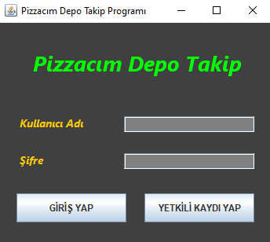

***2-) Uygulamanın Kullanımı ve Erişimi: Pizza şirketinde depo görevlisi olarak işe alınan yeni elemanların pizzacım depo takip uygulamasını kullanabilmeleri için ‘ YETKİLİ KAYDI YAP ’ bölümünden kayıt işlemleri yapılmaktadır.***

***Tabi ki bu kayıt için pizza şirketinin onayında bir Doğrulama Kodu gerekmektedir. Personelin kişisel bilgileri ve bu doğrulama kodu girildikten sonra kayıt başarıyla tamamlanır ardından yetkili personel depo takip programını kullanabilir.***

***A -) Depo Bilgi Erişimi: Depodaki erişilecek ve programda barınacak verilerin listesi aşağıdaki gibidir ;***

***1-) Depodaki Toplam Ürün Miktarı***

***2-) Depodaki Ürünlerin Çeşitlerine Göre Ayrıştırılması***

***3-) Depodan Eksilen Günlük Ürün Adeti***

***4-) Günlük Elde Edilen Gelir Toplamı***

***5-) Aylık, Günlük Gelir İstatistikleri***

***6-) Depo Görevlisi Yetkili Personel Sayısı***

***7-) Stok Yenilenme Tarihi***

***B -) Uygulamada Kullanılması Planlanan Arayüzler:***

***Programda kullanılacak olan arayüzler ve içerisinde buluncak bilgiler aşağıdaki gibidir ;***

***1-) Giriş – Personel Kaydı Arayüzü***

***a-) Personel Kaydı Formu***

***b-) Giriş Sonrası Depo Takip Formu***

***3 -) Veritabanı Tasarımı :***

***Pizzacım Depo Takip uygulamasında kullanılacak olan veritabanı şeması aşağıdaki gibidir ;***

* ***Personel Bilgi Tablosu***
  + ***personelId – bigint***
  + ***personelIsim – varchar(40)***
  + ***personelSoyisim – varchar(40)***
  + ***personel_kimlikNo – bigint***
  + ***personel_telNo – bigint***
  + ***personelAdres – text***
  + ***personel_yetkiDuzeyi – varchar(30)***
* ***Depo Ürün Tablosu***
  + ***urunId – bigint***
  + ***urunIsmı – varchar(100)***
  + ***urunKategori – varchar(100)***
  + ***urunAdeti – bigint***
  + ***urunFiyati – bigint***
  + ***urunMarka – varchar(100)***
* ***Gelir İstatistikleri Tablosu***
  + ***id – bigint***
  + ***urunIsmi – varchar(40)***
  + ***urunKategori – varchar(40)***
  + ***urun_gunluk_gelirOrtalama – bigint***
  + ***urun_aylik_gelirOrtalama – bigint***
  + ***urun_karYuzdesi - int***
* ***Anlaşmalı Markalar***
  + ***markaId – bigint***
  + ***markaIsmi – varchar(100)***
  + ***markaUrunleri – text***
  + ***anlasmaSuresi – datetime***

***4 -) Eclipse Nedir ? : Bir çok insan Eclipse’i Java için entegre geliştirme ortamı (IDE) olarak bilir. Günümüzde %65 pazar payıyla öncü geliştirme ortamıdır. Eclipse projeleri Eclipse Vakfı tarafından yönetilmektedir. Eclipse Vakfı kar amacı  gütmeyen, üyeleri tarafından desteklenen, Eclipse açık kaynak kodlarını sağlayan ve hem açık kaynak topluluğunu ilerleten hem de tamamlayıcı ürünler ve servislerini içinde barındıran bir kuruluştur. Eclipse IDE ek yazılım bileşenleriyle genişletilebilir. Eclipse bu yazılım bileşenlerine plug-inadını verir. Bazı açık kaynaklı projeler ve şirketler Elipse’i genişletmiştir. Eclipse ayrıca genel amaçlar için oluşturulacak uygulamalar için taban olarak da kullanılablir. Bu uygulamalar Eclipse Zengin İstemci Platformu(Eclipse Rich Client Platform( Eclipse RCP)) uygulamaları olarak da bilinir.***

***5 -) Proje Geliştirme Ortamı :***

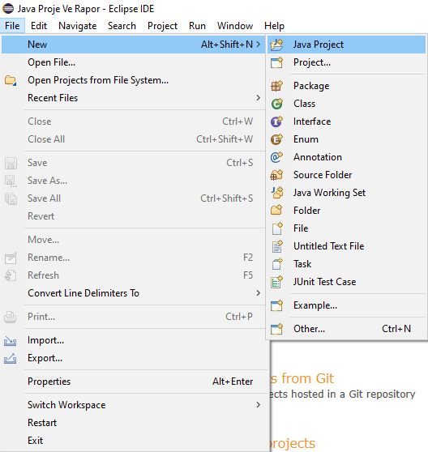

***Proje için Java Eclipse programını kullanıyoruz. Yeni bir proje oluşturmak için programı açtıktan sonra sol üstte bulunan File > New > Java Project kısmında yeni bir proje oluşturuyoruz. Projeyi oluştururken proje isminde Türkçe karakter kullanmamaya özen gösteriyoruz.***

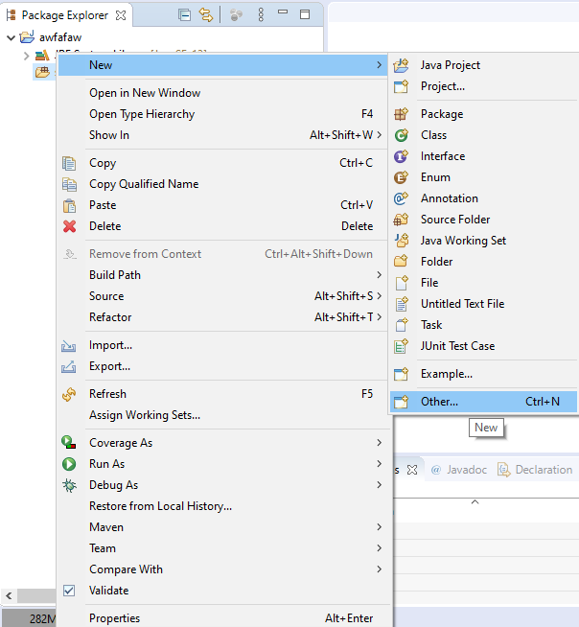

***Projeyi oluşturduktan sonra projenin src klasörüne sağ tıklıyoruz ve New > Other kısmında yeni bir JFrame yani çerçeve eklememiz gerekiyor.***

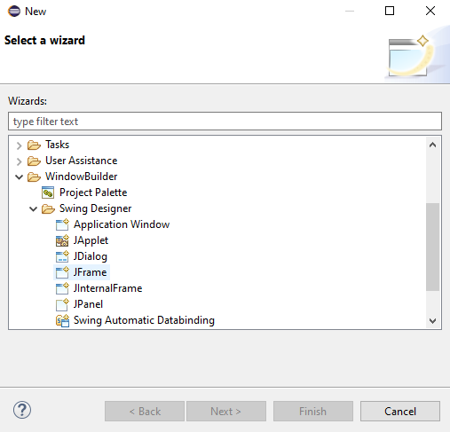

***Açılan pencerede WindowBuilder > Swing Designer Kısmından JFrame’i seçerek projemize yeni bir çerçeve ekliyoruz.***

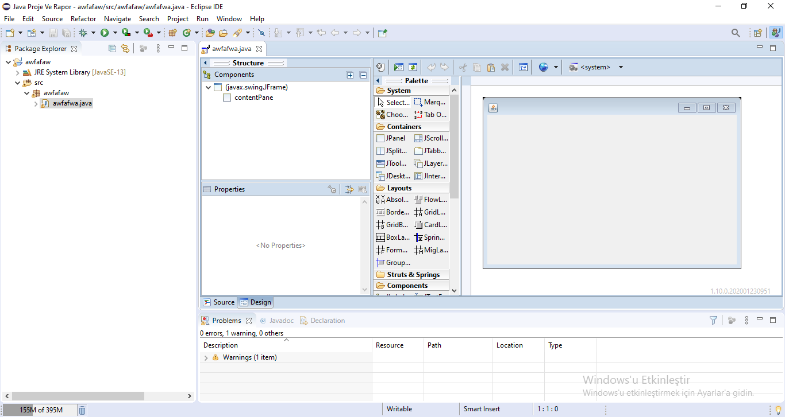

***Eklemiş olduğumuz JFrame bu şekildedir. Altta bulunan Source kısmından kaynak kodlarını değiştirebilir veya üzerinde düzenlemeler yapabilirsiniz. Design kısmından ise JFrame’in tasarımını düzenleyebilirsiniz.***

***6 -) Projede Kullanılan Class Yapısı :***

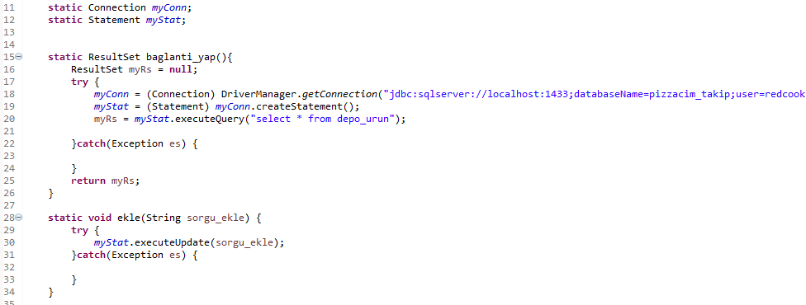

***Oluşturmuş olduğum main.Class içerisinde bir adet ‘ ekle ’ isimli nesne oluşturdum. Bu nesne üzerinden yazmış olduğum sorguları veritabanı üzerinde işleyebiliyorum. Bununla birlikte 1 adette yukarıda ‘ baglanti_yap ’ isimli bir nesne daha oluşturdum. Bu nesnenin amacı programda belirli yerlerde bağlantı kolay yoldan oluşturmamı sağlıyor.***

***7 -) Projenin Test Edilmesi :***

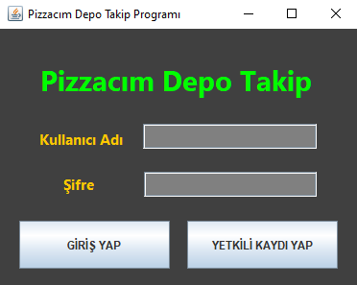

***Projeyi test etmek için başlatıyoruz.***

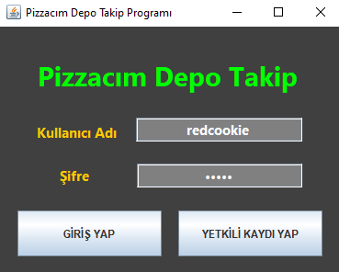

***Veritabanında kayıtlı olan kullanıcı adı şifreyi girerek programa girişi sağlıyoruz.***

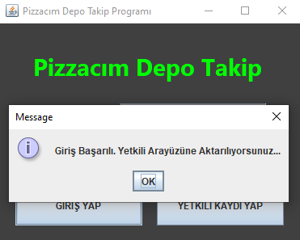

***Kullanıcı adı ve şifre doğru ise bu şekilde bir kontrol mesajı ekrana geliyor. Ardından yetkili paneline aktarılıyoruz.***

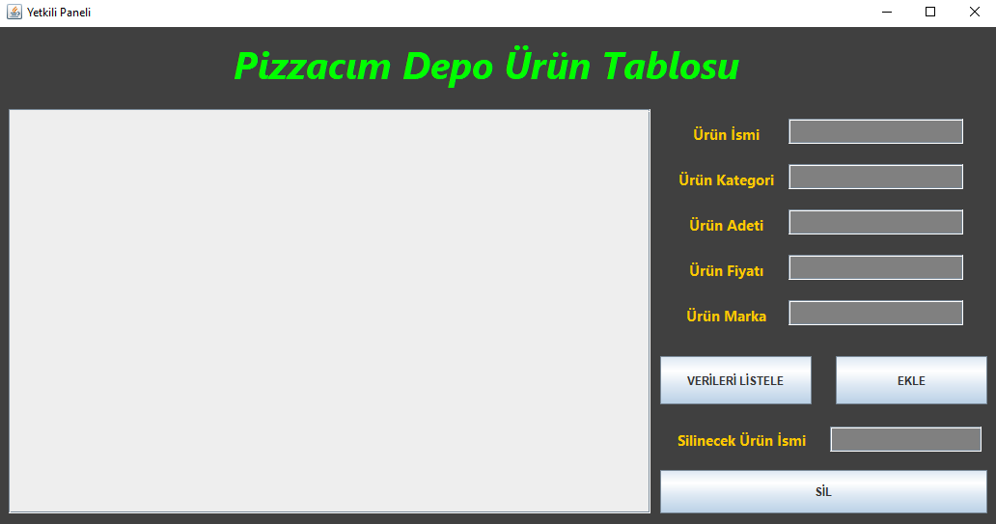

***Yetkili paneli bu şekildedir. Özellikler ise veri listeleme, veri ekleme ve belirtilen ürün ismine göre veri silme işlemi. Öncelikle verilerimizi listeleyelim.***

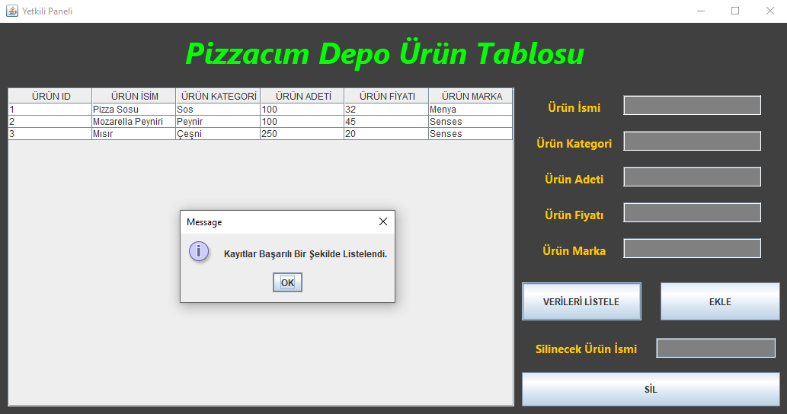

***Verilerimiz sol taraftaki JPanel üzerinde başarılı bir şekilde listelendi. Bir de veri girişi yapalım.***

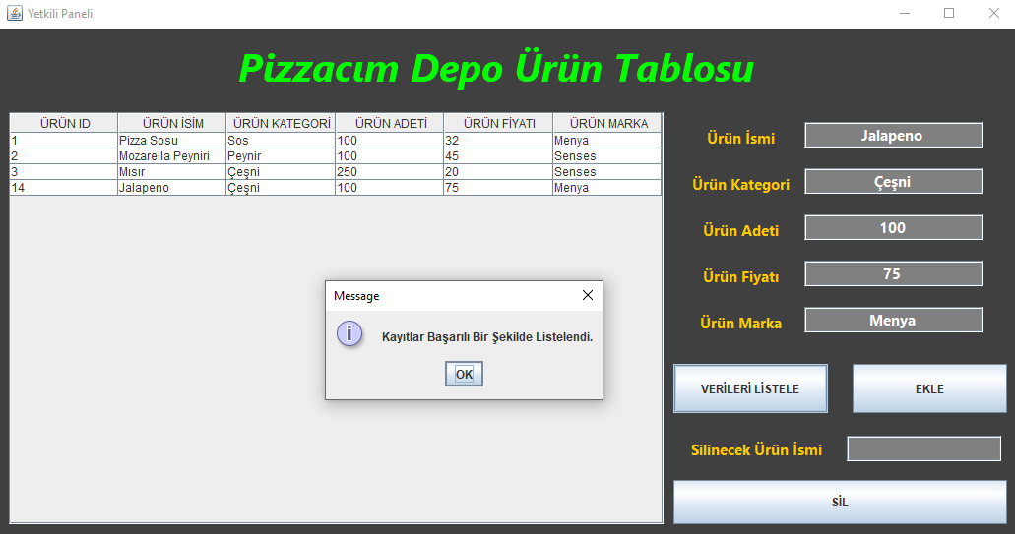

***Veritabanına eklemek için sağ taraftaki textfieldları doldurduk ve ekle butonuna bastık. Veritabanına ekleme işlemi başarılı.***

***Şimdi ise veri silelim.***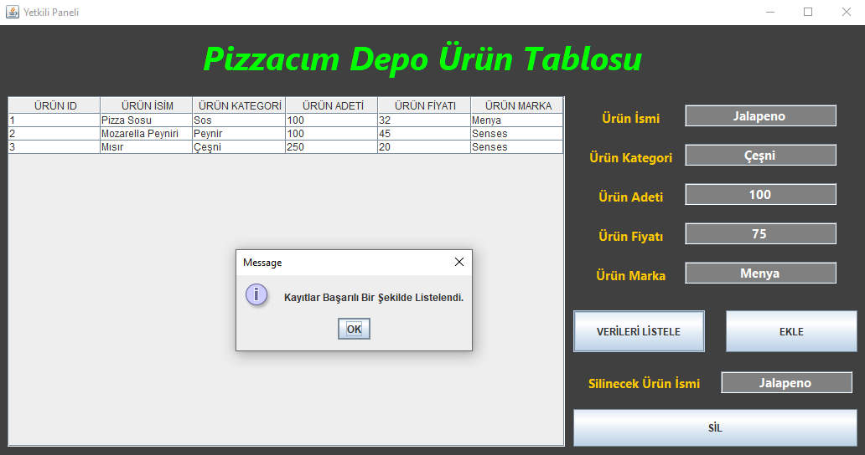

***Jalapeno isimli ürünü başarılı bir şekilde veritabanından sildik.***

***8 -) Sonuç : Program başlangıçta belirtilen şekilde bir pizzacının depo takibini sağlamak amacıyla yapılmıştır. Şuan 3 adet JFrame’den oluşuyor. Kullanıcı Girişi, Personel Kaydı ve Veritabanı işlemleri için Depo Ekranı. Projede personel kaydı için bir doğrulama kodu gerekli ve programın ileri sürümlerinde bu doğrulama kodunu kaldırarak programda sadece yetkili kişilerin personel kaydı oluşturması sağlanacaktır.***

***Uygulama performans açısından veritabanı işlemlerinde ve tasarım kısmında gösterdiğim özen sayesinde hiçbir sorun teşkil etmiyor.***

***KAYNAKÇA***

<http://javayaz.com/?page_id=66>

***GitHUB***

<https://github.com/redcookie42/JavaProje>

